Домашнее задание для 3 ОИИ (Б), от 27.01.20
- № 219
Остается старое задание:
- читать ритм ритмослогами + тактирование метра (левой рукой);
- чтение нот + тактирование.
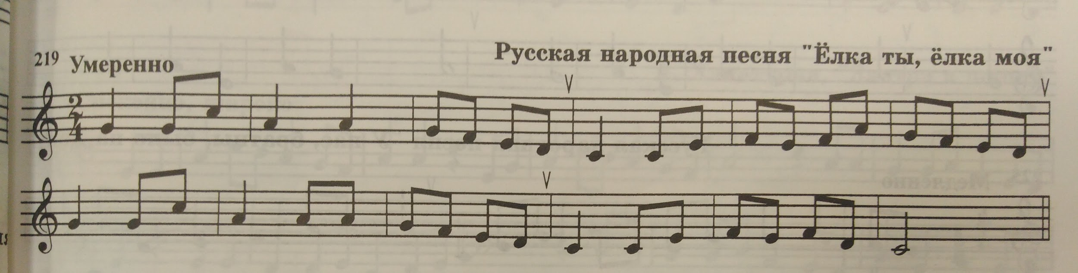

- Разрешение II ступени
На отдельном листе (желательно белый картон) А4 или А5, нарисовать столбицу по образцу и принести на следующий урок.
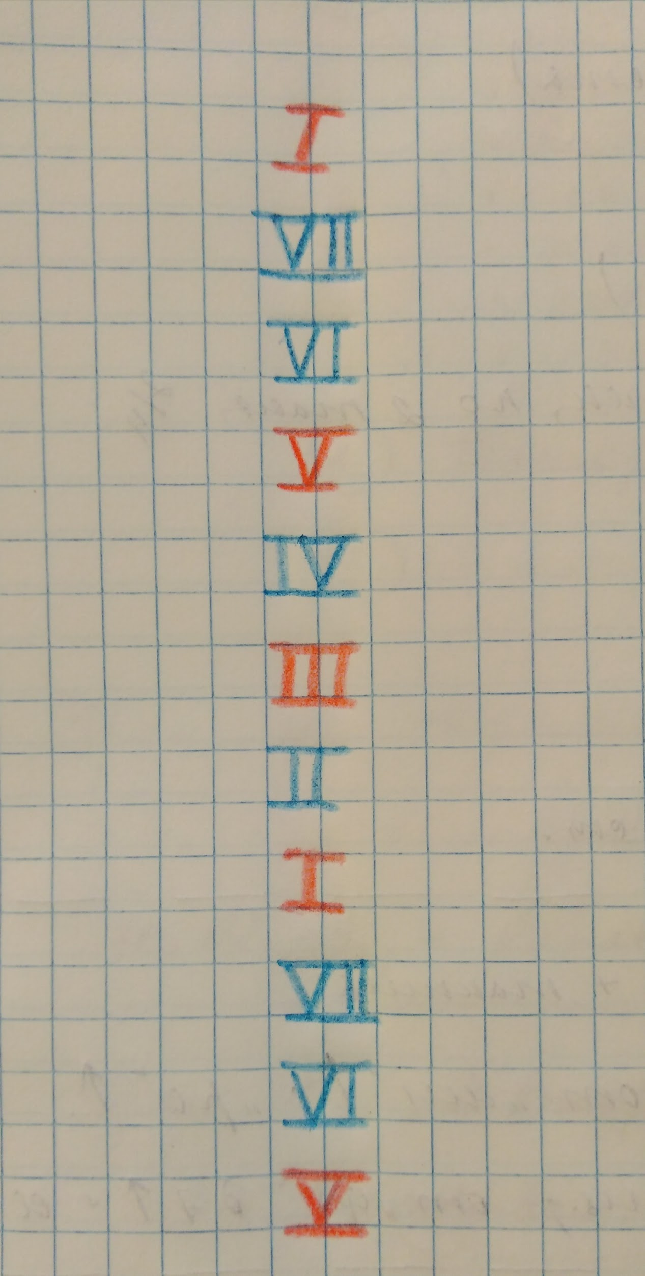
*Обязательно выделите устойчивые ступени (I, III, V) красным цветом, а неустойчивые ступени (II, IV, VI, VII) либо чёрным, либо синим.

- Буквенные обозначения
Запишите в тетради обозначениями следующие ноты:
